ŠIAULIŲ REGIONO IKIMOKYKLINIO IR PRIEŠMOKYKLINIO AMŽIAUS VAIKŲ EILĖRAŠČIŲ DEKLAMAVIMO KONKURSAS „TU PATI GRAŽIAUSIA, MANO LIETUVA“
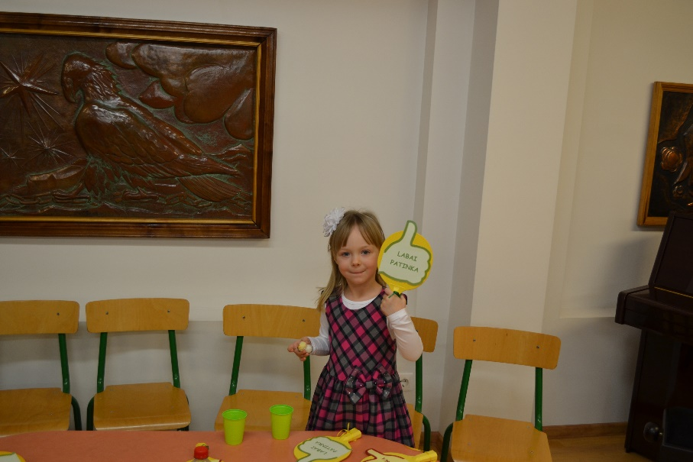
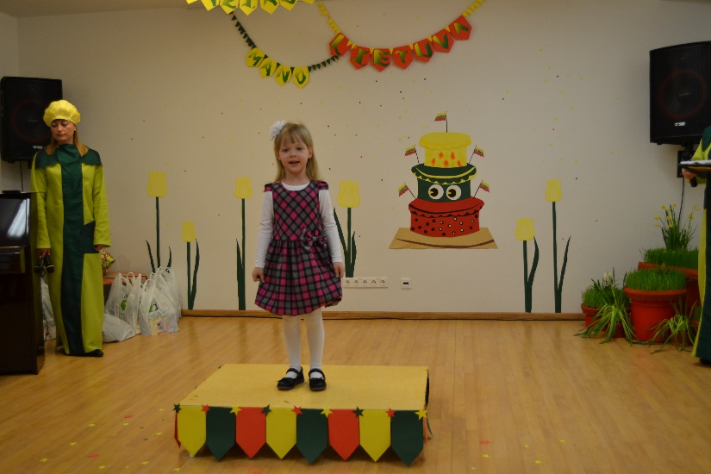
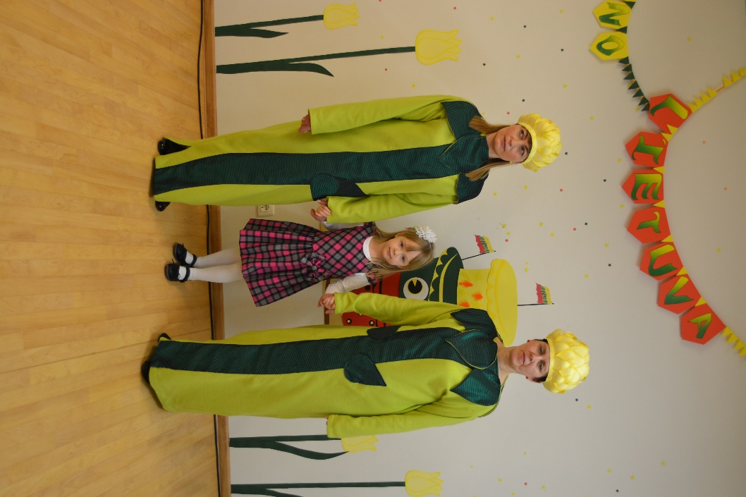
2016 02 19

